**数电实验（期末）**

1. **实验目的**

**设计一个二进制到BCD码的转换电路，并将BCD码用七段发光二极管显示，具体要求如下：**

（1） 通过拨码开关D0-D4作为二进制输入，其中D0为最高位，D4为最低位，输入范围为0（00000）2-17（10001）2

（2） 在实验箱上用二位七段发光二极管显示BCD码，如输入001012显示“05”，100012（17）显示“17”，十位显示在第一个七段发光二极管，个位显示在第二个七段发光二极管。实验原理与设计思路

1. **实验设计与思路**

由于需要从二进制转化为BCD码，可以先把真值表画出来。



1. 思路一：如果直接通过卡诺图化简五个输入，那么表达式会非常复杂，实验箱上的门电路也不够。
2. 思路二：可以用74LS157实现二选一的功能。即写出高位为1的表达式，通过这个高位来选择七段发光二极管的低位输入是直接用D1-D4（当数字 < 10时候）还是用通过转化后的（当数字 >= 10时候）码。经检验该思路可行。
3. **实验内容**
4. 写出高位为1的表达式
   1. 观察可以分为两段：
      1. 即D0还是为0时（十进制数10-15）

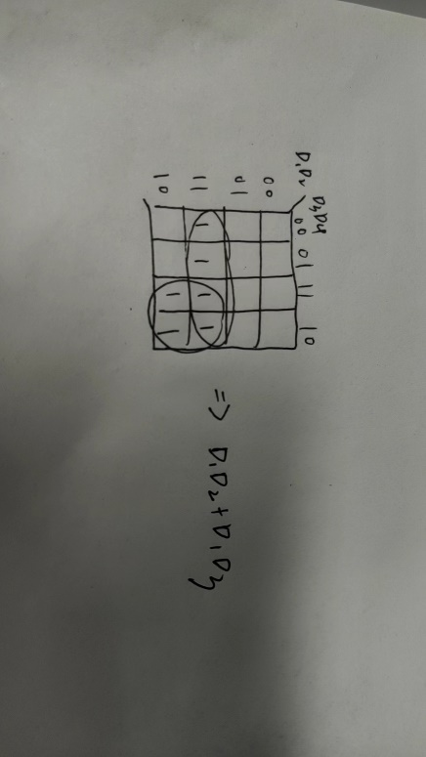

* + 1. D0为1（十进制数16、17）

表达式即为D0

这两段通过或门连接起来得到**进位表达式**：Y = D1D2+D1D3+D0

1. 画出当数字 >= 10时候低位输入输出转化的卡诺图
   1. 观察到低位输出的最高位恒为0（在这个范围内）



* 1. 故只需要看后面三位的转化

画出卡诺图:

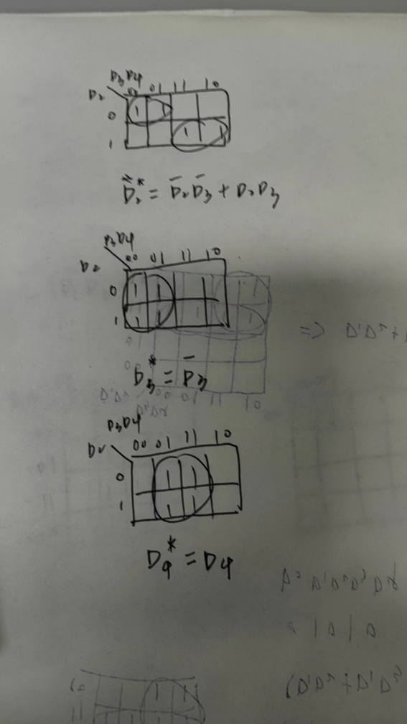

1. 连接电路

